  UFC | UNIVERSIDADE FEDERAL DO CEARÁ  Departamento de Computação

Fase Evolutiva
1ª Iteração

Equipe: Murilo Lima de Holanda 0286740
Rafael de Lima 0286750

Índice

Objetivo 3
Descrição dos fluxos de eventos 3
Efetuar Login Cliente 3
Efetuar Login Funcionário 3
Mantém Funcionário 4
Mantém Cliente 5
Mantém Apartamento 7
Mantém Tipo de Apartamento 8
Mantém Reserva 10
Faz Check-in 10
Mantém Serviço 11
DeFINIÇÃO DE REQUISITOS DO USUÁRIO 13
Protótipos de telas 22
Diagramas de sequência 25

Objetivo

Fornecer uma análise detalhada dos seguintes requisitos que correspondem à primeira iteração do projeto:

- [RF001] Reserva efetuada pelo recepcionista via rede local
- [RF002] Registro de hóspede (check-in)
- [RF003] Manutenção da tabela de serviços

Descrição dos Fluxos de Eventos

- Caso de Uso: Efetua Login Cliente (UC001)
Refere-se ao requisito [RF001]
- Fluxo Básico (FB001)
  - Cliente clica no link “Entrar”
  - Sistema abre uma nova tela com campos de login e senha (FA002)
  - Cliente digita os dados nos campos e confirma a operação (FA001)
  - Sistema valida os dados do Cliente e mostra mensagem alertando que a funcionalidade não está implementada.
- Fluxo Alternativo: Dados do Cliente incorretos (FA001)
  - Dados fornecidos nos campos login e/ou senha estão inválidos.
  - Sistema invalida os dados do Cliente e encaminha uma mensagem de erro: “Campo login ou senha inválidos”
  - Volta para (FB001.3)
- Fluxo Alternativo: Cliente não cadastrado (FA002)
  - Cliente clica no link “Registrar”
  - Sistema abre tela de cadastro de Cliente(UC004)

- Caso de Uso: Efetua Login Funcionário (UC002)
Refere-se ao requisito [RF001]
- Fluxo Básico (FB001)
- Funcionário clica no link “Entrar”
- Sistema abre uma nova tela com campos de login e senha
- Funcionário digita os dados nos campos e confirma a operação (FA001)
- Sistema valida os dados do Funcionário, verifica o tipo, atualiza o sistema de acordo com o tipo e encaminha para a tela principal.
- Fluxo Alternativo: Dados do Funcionário incorretos (FA001)
- Dados fornecidos nos campos login e/ou senha estão inválidos.
- Sistema invalida os dados do Funcionário e encaminha uma mensagem de erro: “Campo login ou senha inválidos”
- Volta para (FB001.3)

- Caso de Uso: Mantém Funcionário (UC003)
Refere-se ao requisito [RF001]
- Fluxo Básico: Cadastrar (FB001)
- Gerente clica no link “Cadastrar” Funcionário
- Sistema abre nova tela de cadastro de Funcionário com os campos nome, login, senha, CPF e data de nascimento
- Gerente digita os dados e confirma a operação (FA002, FA003)
- Sistema valida os dados e atualiza o banco de dados
- Sistema abre um popup perguntando se o gerente deseja cadastrar um novo Funcionário (FA001)
- Gerente clica em “Não”
- Sistema volta para a tela anterior atualizada
- Fluxo Alternativo: Cadastrar um novo Funcionário (FA001)
  - Gerente clica em “Sim”
  - Volta para (UC003.FB001.5)

- Fluxo Básico: Alterar (FB002)
  - Gerente clica no link “Editar” Funcionário
  - Sistema abre nova tela com os campos nome, login, senha, CPF e data de nascimento preenchidos com os dados do Funcionário
  - Gerente altera dados do Funcionário e confirma operação (FA002, FA003)
  - Gerente digita os dados e confirma a operação
  - Sistema valida os dados, atualiza o banco de dados e volta para a tela anterior atualizada
- Fluxo Alternativo: Dados incorretos (FA002)
  - Dados fornecidos nos campos nome, login, senha, CPF e/ou data de nascimento estão inválidos
  - Sistema invalida os dados e encaminha uma mensagem de erro: “Campo inválido, digite novamente”
  - Volta para (UC003.FB001.3, FB002.3)
- Fluxo Alternativo: Funcionário existente (FA003)
  - Gerente digita CPF ou login de Funcionário já existente
  - Sistema verifica os dados, invalida e encaminha uma mensagem de erro: “Funcionário já existente”
  - Volta para (UC003.FB001.3, FB002.3)

- Fluxo Básico: Remover (FB003)
  - Gerente clica no link “Deletar” Funcionário
  - Sistema abre popup com a pergunta: “Tem certeza que quer remover?” (FA004)
  - Gerente clica em “Sim”
  - Sistema remove o Funcionário, atualiza o banco e volta para a tela anterior atualizada
- Fluxo Alternativo: Desistir de remover (FA004)
  - Gerente clica em não
  - Sistema volta para a tela anterior atualizada

- Fluxo Básico: Consultar (FB004)
- Recepcionista digita os dados em campos de consulta com nome, login ou CPF
- Sistema verifica se o Funcionário existe de acordo com os dados (FA001)
- Sistema retorna os dados do Funcionário (UC004)
- Fluxo Alternativo: Funcionário não cadastrado (FA001)
- Sistema retorna mensagem de erro: “Funcionário não cadastrado”
- Recepcionista clica em um link “Cadastrar” Funcionário (UC004)

- Caso de Uso: Mantém Cliente (UC004)
Refere-se aos requisitos [RF001] [RF002]
- Fluxo Básico: Cadastrar (FB001)
- Recepcionista clica no link “Cadastrar” Cliente
- Sistema abre nova tela de cadastro de cliente com os campos nome, login, senha, CPF e data de nascimento
- Recepcionista digita os dados e confirma a operação (FA002, FA003)
- Sistema valida os dados e atualiza o banco de dados
- Sistema abre um popup perguntando se o Recepcionista deseja cadastrar um novo cliente (FA001)
- Recepcionista clica em “Não”
- Sistema volta para a tela anterior atualizada
- Fluxo Alternativo: Cadastrar um novo Cliente (FA001)
- Recepcionista clica em “Sim”
- Volta para (UC004.FB001.5)

- Fluxo Básico: Alterar (FB002)
- Recepcionista clica no link “Editar” cliente
- Sistema abre nova tela com os campos nome, login, senha, CPF e data de nascimento preenchidos com os dados do cliente
- Recepcionista altera dados do cliente e confirma operação (FA002, FA003)
- Recepcionista digita os dados e confirma a operação
- Sistema valida os dados, atualiza o banco de dados e volta para a tela anterior atualizada
- Fluxo Alternativo: Dados incorretos (FA002)
- Dados fornecidos nos campos nome, login, senha, CPF e/ou data de nascimento estão inválidos
- Sistema invalida os dados e encaminha uma mensagem de erro: “Campo inválido, digite novamente”
- Volta para (UC004.FB001.3, FB002.3)
- Fluxo Alternativo: Cliente existente (FA003)
- Recepcionista digita CPF ou login de cliente já existente
- Sistema verifica os dados, invalida e encaminha uma mensagem de erro: “Cliente já existente”
- Volta para (UC004.FB001.3, FB002.3)

- Fluxo Básico: Remover (FB003)
- Recepcionista clica no link “Deletar” cliente
- Sistema abre popup com a pergunta: “Tem certeza que quer remover?” (FA004)
- Recepcionista clica em “Sim”
- Sistema remove o cliente, atualiza o banco e volta para a tela anterior atualizada
- Fluxo Alternativo: Desistir de remover (FA004)
- Recepcionista clica em “Não”
- Sistema volta para a tela anterior atualizada

- Fluxo Básico: Consultar (FB004)
- Recepcionista digita os dados em campos de consulta com nome, login ou CPF
- Sistema verifica se o cliente existe de acordo com os dados (FA001)
- Sistema retorna os dados do cliente (UC004)
- Fluxo Alternativo: Cliente não cadastrado (FA001)
- Sistema retorna mensagem de erro: “Cliente não cadastrado”
- Recepcionista clica em um link “Cadastrar” cliente (UC004)

- Caso de Uso: Mantém apartamento (UC005)
Refere-se ao requisito [RF001]
- Fluxo Básico: Cadastrar (FB001)
- Recepcionista clica no link “Cadastrar” Apartamento
- Sistema abre nova tela de cadastro de apartamento com os campos número, tipo e andar
- Recepcionista digita o campo número e andar e escolhe o tipo em um combobox e confirma a operação (FA002, FA003, FA004)
- Sistema valida os dados e atualiza o banco de dados
- Sistema abre um popup perguntando se o Recepcionista deseja cadastrar um novo apartamento (FA001)
- Recepcionista clica em “Não”
- Sistema volta para a tela anterior atualizada
- Fluxo Alternativo: Cadastrar um novo apartamento (FA001)
- Recepcionista clica em “Sim”
- Volta para (UC005.FB001.5)
- Fluxo Alternativo: Cadastrar um novo Tipo de Apartamento(FA002)
- Recepcionista clica em “Cadastrar” novo tipo de apartamento
- Sistema abre nova tela de cadastro (UC006)

- Fluxo Básico: Alterar (FB002)
- Recepcionista clica no link “Editar” Apartamento
- Sistema abre nova tela com os campos número, tipo e andar preenchidos com os dados do apartamento
- Recepcionista altera dados do apartamento e confirma operação (FA003)
- Sistema valida os dados, atualiza o banco de dados e volta para a tela anterior atualizada
- Fluxo Alternativo: Dados incorretos (FA003)
- Dados fornecidos nos campos número, tipo e/ou andar estão inválidos
- Sistema invalida os dados e encaminha uma mensagem de erro: “Campo inválido, digite novamente”
- Volta para (UC005.FB001.3, FB002.3)

- Fluxo Básico: Remover (FB003)
- Recepcionista clica no link “Deletar” apartamento
- Sistema abre popup com a pergunta: “Tem certeza que quer remover?” (FA004)
- Recepcionista clica em “Sim”
- Sistema remove o apartamento, atualiza o banco e volta para a tela anterior atualizada
- Fluxo Alternativo: Desistir de remover (FA004)
- Recepcionista clica em “Não”
- Sistema volta para a tela anterior atualizada

- Fluxo Básico: Consultar (FB004)
- Recepcionista digita os dados em campos de consulta com número e andar
- Sistema verifica se o apartamento existe de acordo com os dados (FA001)
- Sistema retorna os dados do apartamento (UC005)
- Fluxo Alternativo: Apartamento não cadastrado (FA001)
- Sistema retorna mensagem de erro: “Apartamento não cadastrado”
- Recepcionista clica em um link “Cadastrar” apartamento (UC005)

- Caso de Uso: Mantém tipo de Apartamento (UC006)
Refere-se ao requisito [RF001]
- Fluxo Básico: Cadastrar (FB001)
- Recepcionista clica no link “Cadastrar” tipo de Apartamento
- Sistema abre nova tela de cadastro de tipo de apartamento com os campos nome, descrição, número de camas e preço da estadia
- Recepcionista digita os dados e confirma a operação (FA002, FA003)
- Sistema valida os dados e atualiza o banco de dados
- Sistema abre um popup perguntando se o Recepcionista deseja cadastrar um novo tipo de apartamento (FA001)
- Recepcionista clica em “Não”
- Sistema volta para a tela anterior atualizada
- Fluxo Alternativo: Cadastrar um novo tipo de Apartamento (FA001)
- Recepcionista clica em “Sim”
- Volta para (UC006.FB001.5)

- Fluxo Básico: Alterar (FB002)
- Recepcionista clica no link “Editar” tipo de Apartamento
- Sistema abre nova tela com os campos nome, descrição, número de camas e preço da estadia preenchidos com os dados do tipo de apartamento
- Recepcionista altera dados do tipo de apartamento e confirma operação (FA002, FA003)
- Sistema valida os dados, atualiza o banco de dados e volta para a tela anterior atualizada
- Fluxo Alternativo: Dados incorretos (FA002)
- Dados fornecidos nos campos nome, descrição, preço da estadia e/ou número de camas estão inválidos
- Sistema invalida os dados e encaminha uma mensagem de erro: “Campo inválido, digite novamente”
- Volta para (UC006.FB001.3, FB002.3)
- Fluxo Alternativo: Apartamento existente (FA003)
- Recepcionista digita nome de Tipo de apartamento já existente
- Sistema verifica os dados, invalida e encaminha uma mensagem de erro: “Tipo de apartamento já existente”
- Volta para (UC006.FB001.3, FB002.3)

- Fluxo Básico: Remover (FB003)
- Recepcionista clica no link “Deletar” tipo de apartamento
- Sistema abre popup com a pergunta: “Tem certeza que quer remover?” (FA004)
- Recepcionista clica em “Sim”
- Sistema remove o tipo de apartamento, atualiza o banco e volta para a tela anterior atualizada
- Fluxo Alternativo: Desistir de remover (FA004)
- Recepcionista clica em “Não”
- Sistema volta para a tela anterior atualizada

- Fluxo Básico: Consultar (FB004)
- Recepcionista digita o nome
- Sistema verifica se o tipo de Apartamento existe de acordo com o nome (FA005)
- Sistema retorna os dados do tipo de Apartamento (UC006)
- Fluxo Alternativo: Tipo de Apartamento não cadastrado (FA005)
- Sistema retorna mensagem de erro: “Tipo de Apartamento não cadastrado”
- Recepcionista clica em um link “Cadastrar” tipo de Apartamento (UC006)

- Caso de Uso: Mantém Reserva (UC007)
Refere-se ao requisito [RF001]
- Fluxo Básico: (FB001)
- Recepcionista clica no link “Reserva”
- Sistema abre nova tela de cadastro de reserva com os campos de login, número do apartamento e data (UC004, UC005)
- Recepcionista digita os dados e confirma a operação (FA002)
- Sistema valida os dados e verifica se o apartamento está disponível (FA003)
- Sistema confirma disponibilidade, confirma a reserva e abre um popup perguntando se o Recepcionista deseja cadastrar uma nova reserva (FA001)
- Recepcionista clica em “Não”
- Sistema volta para a tela anterior atualizada
- Fluxo Alternativo: Cadastrar uma nova Reserva (FA001)
- Recepcionista clica em “Sim”
- Volta para (UC007.FB001.5)
- Fluxo Alternativo: Dados incorretos (FA002)
- Dados fornecidos nos campos número, data e/ou login estão inválidos
- Sistema invalida os dados e encaminha uma mensagem de erro: “Campo inválido, digite novamente”
- Volta para (UC007.FB001.3)
- Fluxo Alternativo: Apartamento indisponível (FA003)
- Sistema verifica que o apartamento solicitado estará ocupado na data fornecida
- Sistema invalida a operação e encaminha uma mensagem: “Apartamento não está disponível nessa data.” (FA004)
- Recepcionista digita nova data e/ou apartamento
- Volta para (UC007.FB001.4)
- Fluxo Alternativo: Apartamento indisponível cancela(FA004)
- Recepcionista cancela operação de reserva
- Volta para a tela anterior

- Caso de Uso: Faz Check-In (UC008)
Refere-se ao requisito [RF002]
- Fluxo Básico: (FB001)
- Recepcionista clica no link “Check-In”
- Sistema abre nova tela de check-in com campos para consulta de cliente e link para incluir nova reserva, além de informações sobre os apartamentos disponíveis (FA001)
- Recepcionista faz a busca do cliente e verifica que a reserva já foi efetuada. (UC007)
- Recepcionista escolhe numa lista de seleção não incluir mais hóspedes (FA002)
- Recepcionista não seleciona serviços para o cliente e confirma a operação (próxima iteração)
- Sistema valida os dados e inicia uma nova conta para o cliente
- Sistema volta para a tela anterior atualizada
- Fluxo Alternativo: Apartamentos indisponíveis (FA001)
- Recepcionista verifica informações dos apartamentos
- Sistema informa que não há apartamentos disponíveis nessa data.
- Recepcionista informa ao cliente
- Volta para (UC011)
- Fluxo Alternativo: Incluir mais hóspedes (FA002)
- Recepcionista escolhe “incluir mais hóspedes (clientes)” (UC004)
- Volta para a tela anterior

- Caso de Uso: Mantém Serviço (UC009)
Refere-se ao requisito [RF003]
- Fluxo Básico: Cadastrar (FB001)
- Funcionário clica no link “Cadastrar” Serviço
- Sistema abre nova tela de cadastro de serviços com os campos nome, preço e descrição
- Recepcionista digita os dados e confirma a operação (FA002, FA003)
- Sistema valida os dados e atualiza o banco de dados
- Sistema abre um popup perguntando se o cliente deseja cadastrar um novo serviço (FA001)
- Recepcionista clica em “Não”
- Sistema volta para a tela anterior atualizada
- Fluxo Alternativo: Cadastrar novo serviço (FA001)
- Recepcionista clica em “Sim”
- Volta para (UC009.FB001.2)

- Fluxo Básico: Alterar (FB002)
- Recepcionista clica no link “Editar” Serviço
- Sistema abre nova tela com os campos nome, preço e descrição preenchidos
- Recepcionista altera dados do serviço e confirma operação (FA002, FA003)
- Sistema valida os dados, atualiza o banco de dados e volta para a tela anterior atualizada
- Fluxo Alternativo: Dados incorretos (FA002)
- Dados fornecidos nos campos nome, preço e/ou serviço estão inválidos
- Sistema invalida os dados e encaminha uma mensagem de erro: “Campo inválido, digite novamente”
- Volta para (UC011.FB001.3)
- Fluxo Alternativo: Serviço existente (FA003)
- Recepcionista digita nome de serviço já existente
- Sistema verifica os dados, invalida e encaminha uma mensagem de erro: “Serviço já existente”
- Volta para (UC011.FB001.3)

- Fluxo Básico: Remover (FB003)
- Recepcionista clica no link “Deletar” serviço
- Sistema abre popup com a pergunta: “Tem certeza que quer remover?”
- Recepcionista clica em “Sim”
- Sistema remove o serviço, atualiza o banco e volta para a tela anterior atualizada
- Fluxo Alternativo: Desistir de remover (FA004)
- Recepcionista clica em “Não”
- Sistema volta para a tela anterior atualizada

- Fluxo Básico: Consultar (FB004)
- Recepcionista digita o nome
- Sistema verifica se o Serviço existe de acordo com o nome (FA005)
- Sistema retorna os dados do Serviço (UC008)
- Fluxo Alternativo: Serviço não cadastrado (FA005)
- Sistema retorna mensagem de erro: “Serviço não cadastrado”
- Recepcionista clica em um link “Cadastrar” Serviço (UC009)

Descrição dos Casos de Testes

- Caso de Teste: Login efetuado (CT001)
Refere-se aos Casos de Uso (UC001 e UC002)
- Condição: Login efetuado com sucesso
- Entrada: login e senha de Funcionário/Cliente cadastrado
- Resultado esperado: Sistema valida os dados e abre nova tela

- Caso de Teste: Login não efetuado (CT002)
Refere-se aos Casos de Uso (UC001 e UC002)
- Condição: Login não pode ser efetuado
- Entrada: login e senha de Funcionário/cliente inválidos
- Resultado esperado: Sistema invalida os dados e encaminha mensagem de erro

- Caso de Teste: Cadastro de Funcionário efetuado (CT003)
Refere-se ao Caso de Uso (UC003)
- Condição: Cadastro de Funcionário efetuado com sucesso
- Entrada: Dados do Funcionário a ser cadastrado
- Resultado esperado: Sistema valida os dados e abre nova tela

- Caso de Teste: Cadastro de Funcionário não efetuado (CT004)
Refere-se ao Caso de Uso (UC003)
- Condição: Cadastro de Funcionário não pode ser efetuado
- Entrada: Dados do Funcionário a ser cadastrado
- Resultado esperado: Sistema invalida os dados e encaminha mensagem de erro

- Caso de Teste: Alteração de Funcionário efetuada (CT005)
Refere-se ao Caso de Uso (UC003)
- Condição: Alteração de dados de Funcionário efetuada com sucesso
- Entrada: Dados do Funcionário a ser alterado
- Resultado esperado: Sistema valida os dados e abre nova tela

- Caso de Teste: Alteração de Funcionário não efetuada (CT006)
Refere-se ao Caso de Uso (UC003)
- Condição: Alteração de dados de Funcionário não pode ser efetuado
- Entrada: Dados do Funcionário a ser alterado
- Resultado esperado: Sistema invalida os dados e encaminha mensagem de erro

- Caso de Teste: Remoção de Funcionário efetuada (CT007)
Refere-se ao Caso de Uso (UC003)
- Condição: Remoção de dados de Funcionário efetuada com sucesso
- Entrada: Dados do Funcionário a ser removido
- Resultado esperado: Sistema remove o Funcionário e abre nova tela

- Caso de Teste: Remoção de Funcionário não efetuada (CT008)
Refere-se ao Caso de Uso (UC003)
- Condição: Remoção de Funcionário não pode ser efetuado
- Entrada: Dados do Funcionário a ser removido
- Resultado esperado: Sistema invalida a remoção e encaminha mensagem de erro

- Caso de Teste: Consulta de Funcionário efetuada (CT009)
Refere-se ao Caso de Uso (UC003)
- Condição: Consulta de dados de Funcionário efetuada com sucesso
- Entrada: Dados do Funcionário a ser consultado
- Resultado esperado: Sistema valida os dados e abre nova tela

- Caso de Teste: Consulta de Funcionário não efetuada (CT010)
Refere-se ao Caso de Uso (UC003)
- Condição: Consulta de Funcionário não pode ser efetuada
- Entrada: Dados do Funcionário a ser consultado
- Resultado esperado: Sistema invalida os dados e encaminha mensagem de erro

- Caso de Teste: Cadastro de Cliente efetuado (CT011)
Refere-se ao Caso de Uso (UC004)
- Condição: Cadastro de Cliente efetuado com sucesso
- Entrada: Dados do Cliente a ser cadastrado
- Resultado esperado: Sistema valida os dados e abre nova tela

- Caso de Teste: Cadastro de Cliente não efetuado (CT012)
Refere-se ao Caso de Uso (UC004)
- Condição: Cadastro de Cliente não pode ser efetuado
- Entrada: Dados do Cliente a ser cadastrado
- Resultado esperado: Sistema invalida os dados e encaminha mensagem de erro

- Caso de Teste: Alteração de Cliente efetuada (CT013)
Refere-se ao Caso de Uso (UC004)
- Condição: Alteração de dados de Cliente efetuada com sucesso
- Entrada: Dados do Cliente a ser alterado
- Resultado esperado: Sistema valida os dados e abre nova tela

- Caso de Teste: Alteração de Cliente não efetuada (CT014)
Refere-se ao Caso de Uso (UC004)
- Condição: Alteração de dados de Cliente não pode ser efetuado
- Entrada: Dados do Cliente a ser alterado
- Resultado esperado: Sistema invalida os dados e encaminha mensagem de erro

- Caso de Teste: Remoção de Cliente efetuada (CT015)
Refere-se ao Caso de Uso (UC004)
- Condição: Remoção de dados de Cliente efetuada com sucesso
- Entrada: Dados do Cliente a ser removido
- Resultado esperado: Sistema remove o Cliente e abre nova tela

- Caso de Teste: Remoção de Cliente não efetuada (CT016)
Refere-se ao Caso de Uso (UC004)
- Condição: Remoção de Cliente não pode ser efetuado
- Entrada: Dados do Cliente a ser removido
- Resultado esperado: Sistema invalida a remoção e encaminha mensagem de erro

- Caso de Teste: Consulta de Cliente efetuada (CT017)
Refere-se ao Caso de Uso (UC004)
- Condição: Consulta de dados de Cliente efetuada com sucesso
- Entrada: Dados do Cliente a ser consultado
- Resultado esperado: Sistema valida os dados e abre nova tela

- Caso de Teste: Consulta de Cliente não efetuada (CT018)
Refere-se ao Caso de Uso (UC004)
- Condição: Consulta de Cliente não pode ser efetuada
- Entrada: Dados do Cliente a ser consultado
- Resultado esperado: Sistema invalida os dados e encaminha mensagem de erro

- Caso de Teste: Cadastro de Apartamento efetuado (CT019)
Refere-se ao Caso de Uso (UC005)
- Condição: Cadastro de Apartamento efetuado com sucesso
- Entrada: Dados do Apartamento a ser cadastrado
- Resultado esperado: Sistema valida os dados e abre nova tela

- Caso de Teste: Cadastro de Apartamento não efetuado (CT020)
Refere-se ao Caso de Uso (UC005)
- Condição: Cadastro de Apartamento não pode ser efetuado
- Entrada: Dados do Apartamento a ser cadastrado
- Resultado esperado: Sistema invalida os dados e encaminha mensagem de erro

- Caso de Teste: Alteração de Apartamento efetuada (CT021)
Refere-se ao Caso de Uso (UC005)
- Condição: Alteração de dados de Apartamento efetuada com sucesso
- Entrada: Dados do Apartamento a ser alterado
- Resultado esperado: Sistema valida os dados e abre nova tela

- Caso de Teste: Alteração de Apartamento não efetuada (CT022)
Refere-se ao Caso de Uso (UC005)
- Condição: Alteração de dados de Apartamento não pode ser efetuado
- Entrada: Dados do Apartamento a ser alterado
- Resultado esperado: Sistema invalida os dados e encaminha mensagem de erro

- Caso de Teste: Remoção de Apartamento efetuada (CT023)
Refere-se ao Caso de Uso (UC005)
- Condição: Remoção de dados de Apartamento efetuada com sucesso
- Entrada: Dados do Apartamento a ser removido
- Resultado esperado: Sistema remove o Apartamento e abre nova tela

- Caso de Teste: Remoção de Apartamento não efetuada (CT024)
Refere-se ao Caso de Uso (UC005)
- Condição: Remoção de Apartamento não pode ser efetuado
- Entrada: Dados do Apartamento a ser removido
- Resultado esperado: Sistema invalida a remoção e encaminha mensagem de erro

- Caso de Teste: Consulta de Apartamento efetuada (CT025)
Refere-se ao Caso de Uso (UC005)
- Condição: Consulta de dados de Apartamento efetuada com sucesso
- Entrada: Dados do Apartamento a ser consultado
- Resultado esperado: Sistema valida os dados e abre nova tela

- Caso de Teste: Consulta de Apartamento não efetuada (CT026)
Refere-se ao Caso de Uso (UC005)
- Condição: Consulta de Apartamento não pode ser efetuada
- Entrada: Dados do Apartamento a ser consultado
- Resultado esperado: Sistema invalida os dados e encaminha mensagem de erro

- Caso de Teste: Cadastro de Tipo de Apartamento efetuado (CT027)
Refere-se ao Caso de Uso (UC005)
- Condição: Cadastro de Tipo de Apartamento efetuado com sucesso
- Entrada: Dados do Tipo de Apartamento a ser cadastrado
- Resultado esperado: Sistema valida os dados e abre nova tela

- Caso de Teste: Cadastro de Tipo de Apartamento não efetuado (CT028)
Refere-se ao Caso de Uso (UC006)
- Condição: Cadastro de Tipo de Apartamento não pode ser efetuado
- Entrada: Dados do Tipo de Apartamento a ser cadastrado
- Resultado esperado: Sistema invalida os dados e encaminha mensagem de erro

- Caso de Teste: Alteração de Tipo de Apartamento efetuada (CT029)
Refere-se ao Caso de Uso (UC006)
- Condição: Alteração de dados de Tipo de Apartamento efetuada com sucesso
- Entrada: Dados do Tipo de Apartamento a ser alterado
- Resultado esperado: Sistema valida os dados e abre nova tela

- Caso de Teste: Alteração de Tipo de Apartamento não efetuada (CT030)
Refere-se ao Caso de Uso (UC006)
- Condição: Alteração de dados de Tipo de Apartamento não pode ser efetuado
- Entrada: Dados do Tipo de Apartamento a ser alterado
- Resultado esperado: Sistema invalida os dados e encaminha mensagem de erro

- Caso de Teste: Remoção de Tipo de Apartamento efetuada (CT031)
Refere-se ao Caso de Uso (UC006)
- Condição: Remoção de dados de Tipo de Apartamento efetuada com sucesso
- Entrada: Dados do Tipo de Apartamento a ser removido
- Resultado esperado: Sistema remove o Tipo de Apartamento e abre nova tela

- Caso de Teste: Remoção de Tipo de Apartamento não efetuada (CT032)
Refere-se ao Caso de Uso (UC006)
- Condição: Remoção de Tipo de Apartamento não pode ser efetuado
- Entrada: Dados do Tipo de Apartamento a ser removido
- Resultado esperado: Sistema invalida a remoção e encaminha mensagem de erro

- Caso de Teste: Consulta de Tipo de Apartamento efetuada (CT033)
Refere-se ao Caso de Uso (UC006)
- Condição: Consulta de dados de Tipo de Apartamento efetuada com sucesso
- Entrada: Dados do Tipo de Apartamento a ser consultado
- Resultado esperado: Sistema valida os dados e abre nova tela

- Caso de Teste: Consulta de Tipo de Apartamento não efetuada (CT034)
Refere-se ao Caso de Uso (UC006)
- Condição: Consulta de Tipo de Apartamento não pode ser efetuada
- Entrada: Dados do Tipo de Apartamento a ser consultado
- Resultado esperado: Sistema invalida os dados e encaminha mensagem de erro

- Caso de Teste: Reserva efetuada (CT035)
Refere-se ao Caso de Uso (UC007)
- Condição: Reserva efetuada com sucesso
- Entrada: Dados para a Reserva
- Resultado esperado: Sistema valida os dados e volta para a tela anterior atualizada

- Caso de Teste: Reserva não efetuada (CT036)
Refere-se ao Caso de Uso (UC007)
- Condição: Reserva não pode ser efetuada
- Entrada: Dados para a Reserva (Dados incorretos ou Apartamento indisponível)
- Resultado esperado: Sistema invalida os dados e encaminha mensagem de erro

- Caso de Teste: Check-in efetuado (CT037)
Refere-se ao Caso de Uso (UC008)
- Condição: Check-in efetuado com sucesso
- Entrada: Dados para o Check-in
- Resultado esperado: Sistema valida os dados e volta para a tela anterior atualizada

- Caso de Teste: Check-in não efetuado (CT038)
Refere-se ao Caso de Uso (UC008)
- Condição: Check-in não pode ser efetuado
- Entrada: Dados para o Check-in (Apartamentos indisponíveis)
- Resultado esperado: Sistema invalida os dados e encaminha mensagem de erro

- Caso de Teste: Cadastro de Serviço efetuado (CT039)
Refere-se ao Caso de Uso (UC009)
- Condição: Cadastro de Serviço efetuado com sucesso
- Entrada: Dados do Serviço a ser cadastrado
- Resultado esperado: Sistema valida os dados e abre nova tela

- Caso de Teste: Cadastro de Serviço não efetuado (CT040)
Refere-se ao Caso de Uso (UC009)
- Condição: Cadastro de Serviço não pode ser efetuado
- Entrada: Dados do Serviço a ser cadastrado
- Resultado esperado: Sistema invalida os dados e encaminha mensagem de erro

- Caso de Teste: Alteração de Serviço efetuada (CT041)
Refere-se ao Caso de Uso (UC009)
- Condição: Alteração de dados do Serviço efetuada com sucesso
- Entrada: Dados do Serviço a ser alterado
- Resultado esperado: Sistema valida os dados e abre nova tela

- Caso de Teste: Alteração de Serviço não efetuada (CT042)
Refere-se ao Caso de Uso (UC009)
- Condição: Alteração de dados do Serviço não pode ser efetuada
- Entrada: Dados do Serviço a ser alterado
- Resultado esperado: Sistema invalida os dados e encaminha mensagem de erro

- Caso de Teste: Remoção de Serviço efetuada (CT043)
Refere-se ao Caso de Uso (UC009)
- Condição: Remoção de dados de Serviço efetuada com sucesso
- Entrada: Dados do Serviço a ser removido
- Resultado esperado: Sistema remove o Serviço e abre nova tela

- Caso de Teste: Remoção de Serviço não efetuada (CT044)
Refere-se ao Caso de Uso (UC009)
- Condição: Remoção de Serviço não pode ser efetuada
- Entrada: Dados do Serviço a ser removido
- Resultado esperado: Sistema invalida a remoção e encaminha mensagem de erro

- Caso de Teste: Consulta de Serviço efetuada (CT045)
Refere-se ao Caso de Uso (UC009)
- Condição: Consulta de dados do Serviço efetuada com sucesso
- Entrada: Dados do Serviço a ser consultado
- Resultado esperado: Sistema valida os dados e abre nova tela

- Caso de Teste: Consulta de Serviço não efetuada (CT046)
Refere-se ao Caso de Uso (UC009)
- Condição: Consulta de Serviço não pode ser efetuada
- Entrada: Dados do Serviço a ser consultado
- Resultado esperado: Sistema invalida os dados e encaminha mensagem de erro

Protótipos de Telas

- Tela Principal

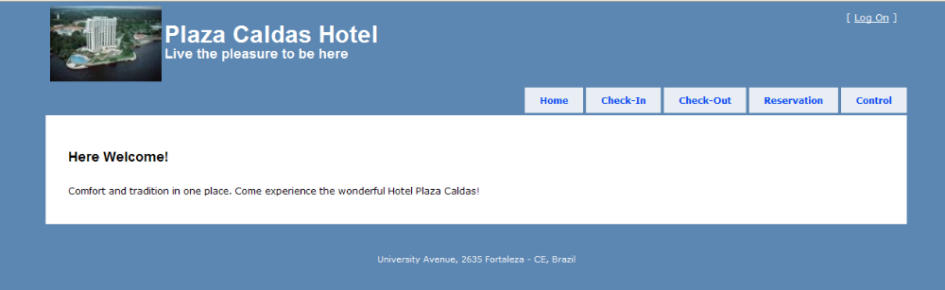

- Tela de Login

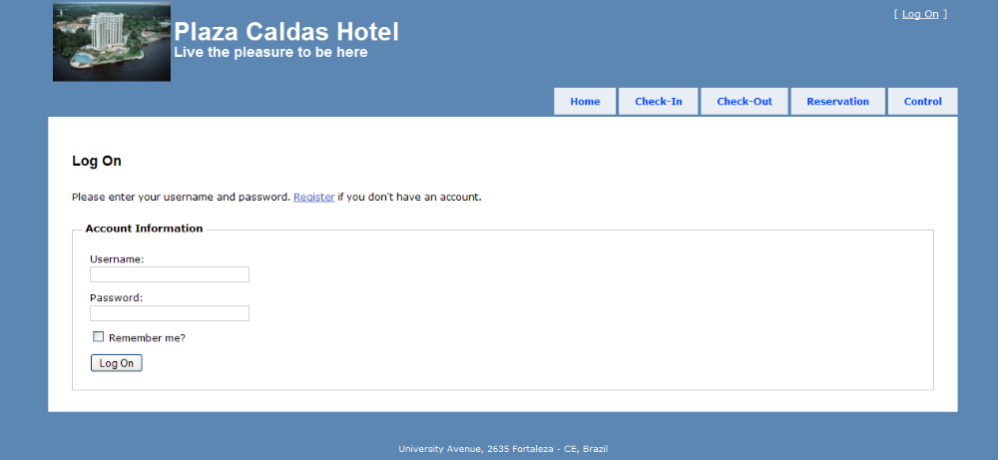

- Tela de Manutenção de Clientes

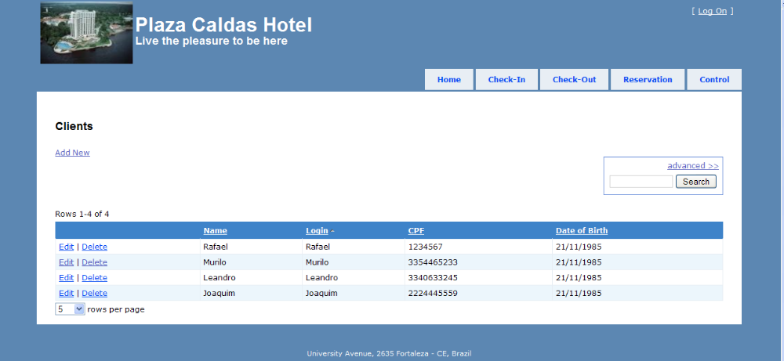

- Tela de Manutenção de Funcionários

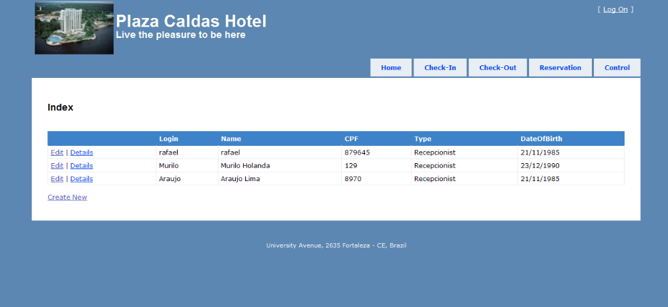

- Tela de Manutenção de Serviços

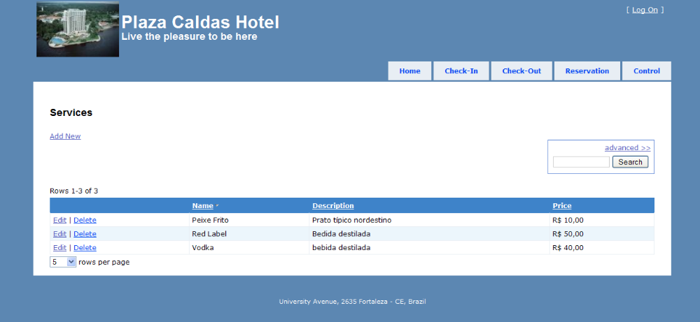

- Tela de Cadastro de Reserva

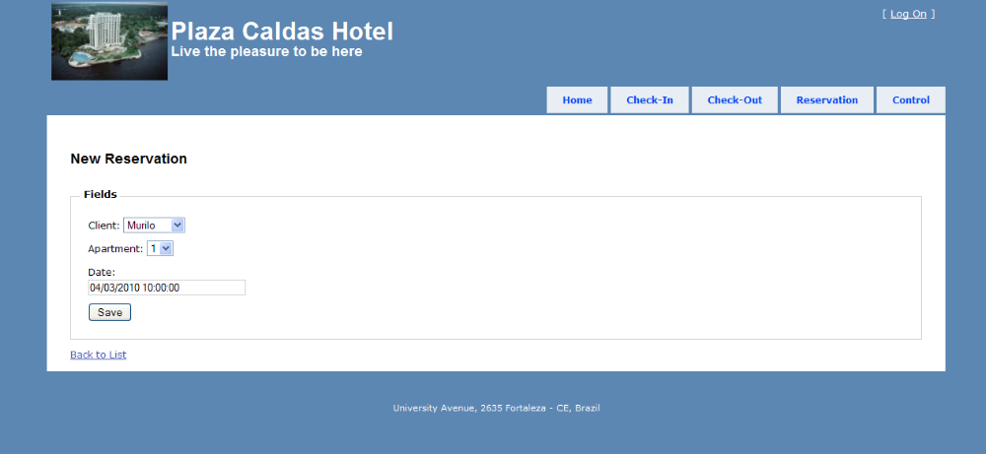

- Tela de Check-In

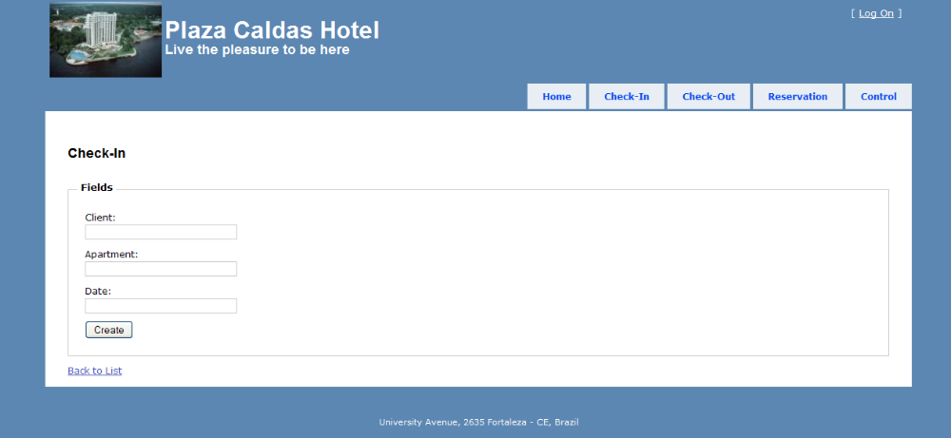

Diagramas de Sequência

- Faz Reserva

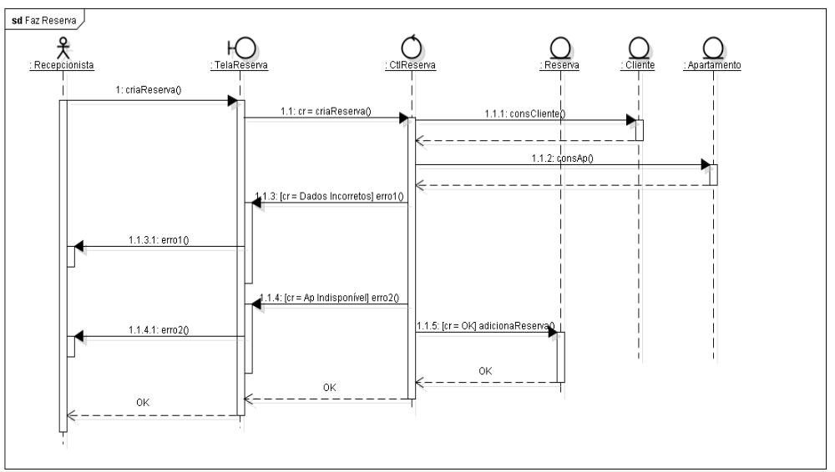

- Faz Check-in

